Муниципальное бюджетное образовательное учреждение
«Оскольская основная общеобразовательная школа
Новооскольского района Белгородской области»

Муниципальный этап Всероссийского конкурса
исследовательских работ и творческих проектов дошкольников и младших школьников «Я – исследователь»

Исследовательская работа на тему:
«Шоколад: вред или польза?»

Исследование провела:
ученица 2 класса
Дударева Татьяна Сергеевна
(18.05.2009 г.)

Руководитель работы:
Зацепина Татьяна Павловна
Учитель начальных классов

2017

Содержание

Введение 3
История шоколада 5
Классификация шоколада 7
Польза шоколада 9
Негативное влияние шоколада 10
Вся, правда о пользе и вреде шоколада 13
Заключение 15
Литература 17
Приложение

Введение

Актуальность выбора темы:
С латинского языка слово «шоколад» переводится как «пища богов». Шоколад – любимое лакомство детей и взрослых. Споры ученых о вреде и пользе шоколада продолжаются до сегодняшнего дня. Весомые аргументы есть у сторонников и противников шоколада. Так, одни специалисты считают, что масло какао предохраняет зубы от разрушения. Другие же напротив, придерживаются мнения о том, что шоколад, как и все сладкое, вреден для зубов.
Мы взяли тему про шоколад потому, что нам очень нравится это лакомство. Нам очень хотелось узнать, как он появился у нас, из чего его изготавливают, какой бывает шоколад? А ещё нам хотелось узнать, правда ли, что от него портятся зубы и почему его нельзя много есть? И вообще, насколько вреден и полезен шоколад?
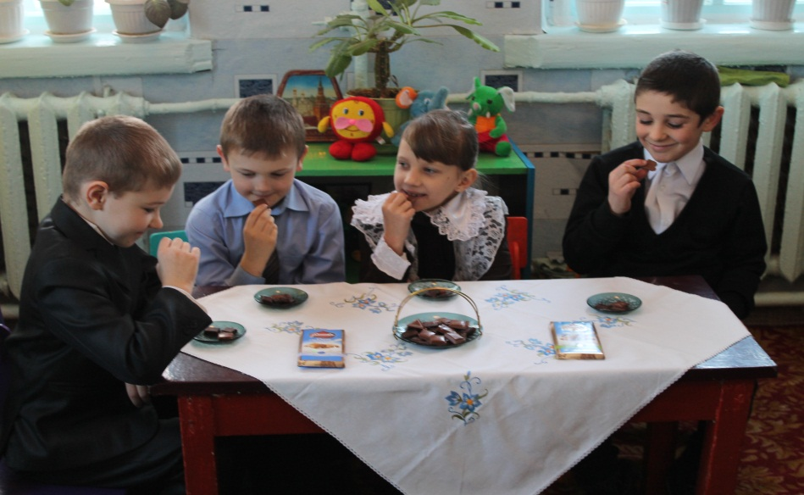
Мы провели анкетирование среди учащихся 1-2 классов. Всего в опросе приняли 24 человека. В результате анкетирования (Приложение 1) на вопрос: «Любите ли вы шоколад?» (Диаграмма 1)
85% - ответили «да»
15% - ответили «нет».
На второй вопрос: «Полезен ли шоколад?» ответили:(Диаграмма 2)
17% - «да»
33% - «нет»
59% - «не знаю».
На вопрос: « Интересно ли вам узнать о пользе и вреде шоколада?» Ответили:(Диаграмма 3)
«да» - 70%
«нет» - 30%
Мы сделали вывод, что шоколад – любимое лакомство детей и взрослых, но сведений о нем они знают мало, всем бы хотелось узнать о пользе и вреде шоколада, как и откуда он к нам пришел. Поэтому мы и решилиработать по данной теме и познакомить всех желающих с результатами нашего труда.
Тема исследовательской работы: «Шоколад: вред или польза?»

Цель работы: изучение положительных и отрицательных воздействий шоколада на организм человека.
Решение поставленной цели мы будем осуществлять через ряд задач:
1. Познакомиться с историей возникновения шоколада.
2. Изучить полезные и негативные свойства шоколада.
3. Провести анкетирование учеников 1- 2классов.
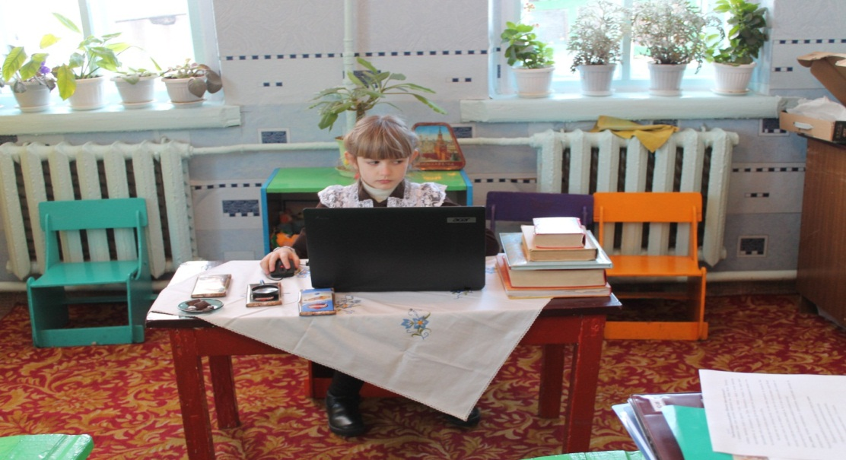

Объект исследования: шоколад
Предмет исследования: сведения о шоколаде
Методы исследования: анализ, обобщение; анкетирование.
Гипотеза: мы считаем, что шоколад благотворно влияет на здоровье и самочувствие человека.

1.Из истории шоколада

В Африке, на Золотом берегу, под тенью огромных кокосовых пальм прячутся от палящего тропического солнца небольшие толстенькие деревья - крепыши. На их упругих, прочных ветвях пучками висят плоды, похожие на ярко-желтые огурцы. Попугаи и обезьяны очень любят лакомиться ими. Если снять нежный причудливый плод и разрезать его, то можно увидеть ряды желтоватых семян. Каждое семя с большую фасолину. Это бобы какао.
В тропиках эти деревья растут почти везде. И хотя родина какао-Мексика, самые большие плантации какао теомбора в Африке.
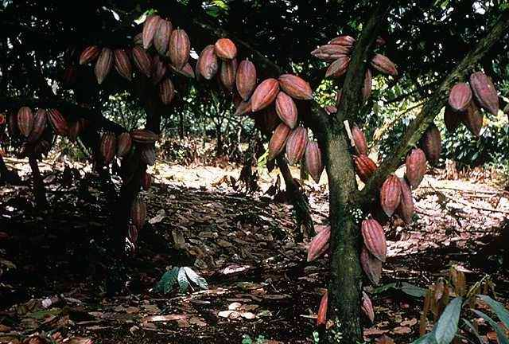
А знаете, как переводится имя «теоброма»? - «Пища богов». И само это дерево древними индейскими племенами почиталось как божественное.
Ацтеки, например, поклонялись шоколадному дереву. Они делали из его семян чудесный напиток, который восстанавливал силы человека.
К тому же он был необыкновенно сладок и ароматен, действительно
божественный напиток! Семена какао ацтеки употребляли также вместо денег. «Возьми сто семян, и дайте мне раба!» - говорил богатый индеец.
«Я куплю у вас кролика!» - говорил другой и протягивал десять семян. Семенами можно было платить налоги.
История шоколада началась очень давно - более 3000 лет назад. На берегах Мексиканского залива цивилизация майя положила начало в культивировании дикорастущего какао-дерева.
И уже тогда, на заре человеческой цивилизации, разработали методы приготовления шоколада разных видов с использованием различных добавок и компонентов добавляя сахар, ваниль, корицу и мёд.

В 1502 году Христофор Колумб был первым европейцем, который попробовал шоколад, ему он очень не понравился. Он получил его в подарок от местных жителей острова Гуанажа (в Карибах). С этого момента шоколад начал своё триумфальное шествие по Европе: этот вкусный экзотический напиток завоевал сердца итальянской, австрийской и немецкой аристократии.
Первый плиточный шоколад был выпущен в Гамбурге. После этого шоколад прошел по всему миру.Более 100 лет назад появился твердый шоколад в России.
2.Классификация шоколада.

Существует множество разновидностей шоколада:
Пористый - шоколад получают в основном из шоколадной массы, которую разливают в формы на 3/4 объёма, помещают в вакуум-котлы и выдерживают в жидком состоянии (при температуре 40 С) в течение 4 ч. При снятии вакуума благодаря расширению пузырьков воздуха образуется мелкопористая структура плитки (Wispa, Воздушный).
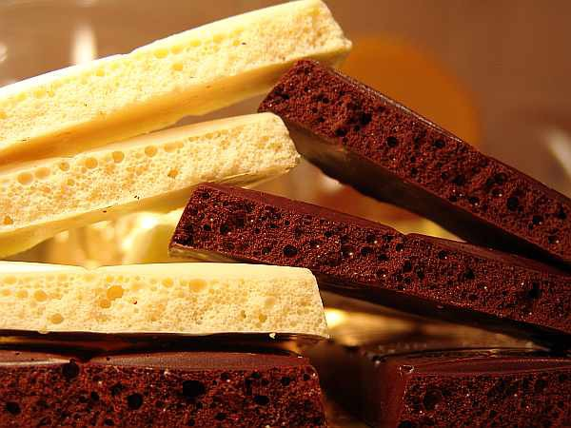
Шоколад без добавлений - изготовляют из какао тёртое, сахарной пудры и масла какао. Такой шоколад обладает специфическими свойствами, присущими какао-бобам.Изменяя соотношение между сахарной пудрой и какао тёртым, можно изменять вкусовые особенности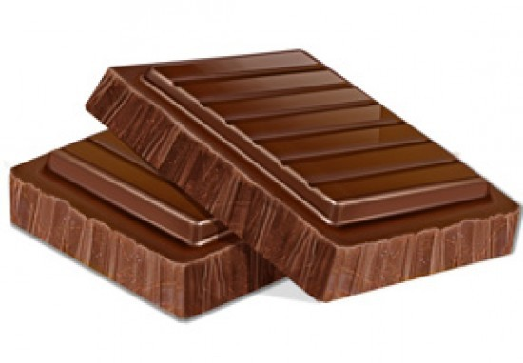
получаемого шоколада - отгорького до сладкого. Чем больше в шоколаде какао тёртого, тем более горького вкуса. (Золотой ярлык, Люкс, Российский, Дюймoвочка).
Шоколад с начинкой - приготовляют из шоколадной массы без добавлений и с добавлением молока. Выпускают его в виде плиток, батончиков и других фигур с различными начинками: ореховыми, помадными, шоколадными, фруктово-желейными, кремовыми, молочными, сливочными.
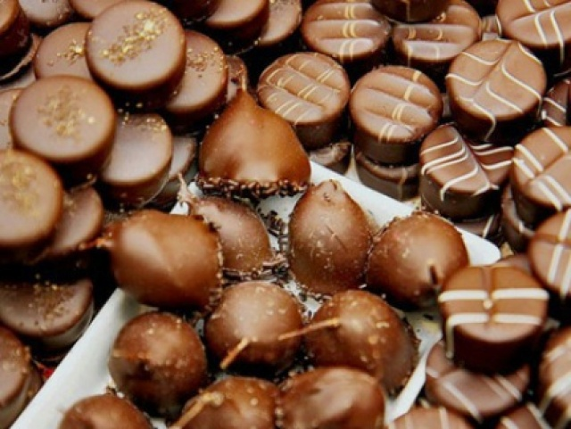
Шоколад диабетический - предназначен для больных сахарным диабетом. В состав шоколада вместо сахара вводится сорбит, ксилит, манит.
Горький шоколад относится к диетическим сортам шоколада. Из-за низкого содержания сахара, он обладает горьким вкусом с едва ощутимым солоноватым привкусом.
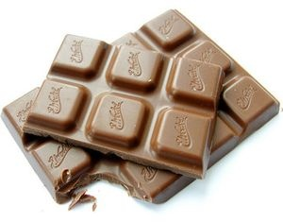

В состав такого шоколада входят максимально обезжиренные молочные продукты. В качестве начинки в него могут быть добавлены орехи. Сладкие же добавки в такой шоколад не вводят. И поэтомуон считается более полезным.

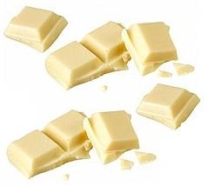
Шоколад белый - готовят по особой рецептуре из масла какао, сахара, сухого молока, ванилина без добавления какао-массы, поэтому он имеет кремовый цвет (белый).

Существует несколько видов шоколада– (без сахара), полусладкий, черный, молочный. Шоколад содержит меньше кофеина, чем кофе. В состав шоколада входят белок, кальций, витамины В1 и В2, а также железо.
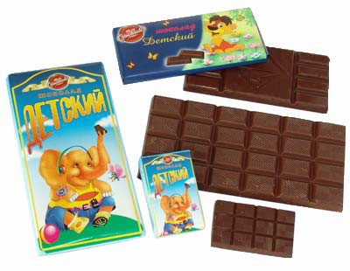
3.Польза шоколада
1631г. – Врачи обнаружили полезные и лечебные свойства шоколада. Первым лечебным рецептом с применением шоколада, стал рецепт доктора Антонио Колменеро де Ледесма, который лечил испанскую знать.
1653г. – Первое официальное исследование полезных свойств шоколада было сделано ученым Боновентурой ди Арагоно. Он подробно описал использование шоколада для стимулирования здорового функционирования организма, снижения раздражительности и улучшения пищеварительных функций.
- Учёные считают, что шоколад избавляет от депрессии. И они правы! Ведь когда ешь шоколад, отвлекаешься от других мыслей и тем самым раздражение уходит.
- В шоколаде есть вещество называемое флавоноиды. Это вещество способно поддержать нормальную работу сердца и крови. А какао уменьшает выработку холестерина, вредного для сердца и артерий.

- Употребление шоколада снижает вероятность появления раковых заболеваний, язвы желудка, сенной лихорадки, и укрепляет иммунитет организма.
- Тёмные сорта шоколада стимулируют выработку эндорфинов - гормонов счастья.
- Темный шоколад улучшает работу кровеносных сосудов. К такому выводу пришли ученые из Йельского университета.
Проведённые исследования учёных, показали, что люди, которые едят шоколад 2-3 раза в месяц, чувствуют себя лучше, чем те, кто полностью отказался от шоколада.
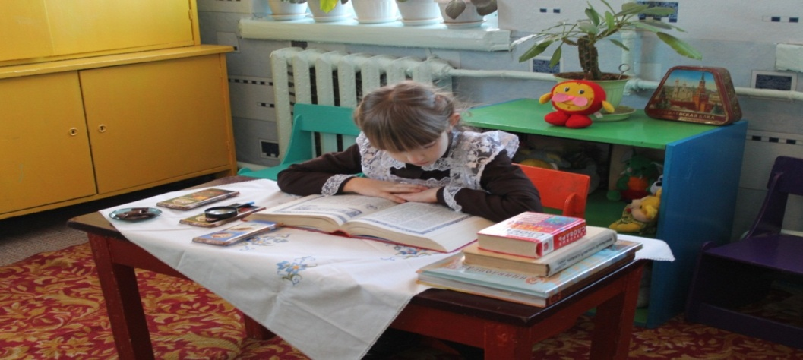

4.Негативное влияние шоколада

От чрезмерного употребления шоколада могут возникнуть некоторые проблемы: аллергия, избыточный вес, холестерин. Но не стоит бояться этого.
По поводу избыточного веса – избыток от избытка.
Еще одна неприятность, в которой обвиняется шоколад, - кариес. Но – шоколад способствует развитию кариеса не больше, чем иные продукты и лишь в тех случаях, когда мы забываем о гигиене после «потребления». Шоколад и холестерин. Да, в шоколаде есть жир, но растительный. То есть масло какао. А продукт растительного происхождения не содержит холестерин, Холестерин можно обнаружить только в молочном шоколаде, но там его в три раза меньше, чем в мясе.

- Вся правда о пользе и вреде шоколада.

Мнение о влиянии шоколада на здоровье расходятся от категорического «вреден» едва ли не до объявления его панацеей. Где же истина? Вот каково научное мнение по самым частым «шоколадным» вопросам.
- Шоколад-виновник лишнего веса?
Верно лишь отчасти. Шоколад – действительно высококалорийный продукт, но при употреблении в разумных количествах может быть частью здоровой сбалансированной диеты.
- Правда, что шоколад придает энергию?
Да, шоколад богат сахаром и жирами, а, кроме того, содержит калий и магний, а также небольшое количество протеина.
- Правда, что шоколад полезен для сердца?
Верно. Врачами установлено, что в какао-бобах есть вещества, которые благоприятно воздействуют на сердечно-сосудистую систему.
- Правда, что шоколад вызывает головную боль?
Да, это возможно, но эта проблема касается взрослых людей.
- А шоколад вреден для зубов?
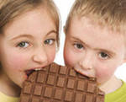
Нет. В отличие от других сладких лакомств, именно шоколад наименее опасен: какао препятствует разрушению зубной эмали. Содержащееся в шоколаде масло какао обволакивает зубы защитной пленкой и предохраняет их от разрушения. Конечно, шоколад не заменит чистку зубов, но стоматологи считают, что шоколадные конфеты менее вредны, чем, скажем, карамель.
- Правда, что шоколад способствует перевозбуждению?
Да. У некоторых людей может появиться бессонница. Чтобы этого не случилось, важно не есть шоколад в большом количестве и не давать его на ночь детям, кто легко возбудим, и долго не засыпает.
Вывод: Существовавшее прежде мнение – шоколад вызывает кариес – опровергнуто учеными. Доказано, что в состав масла какао входят вещества, обладающие антисептическим действием. Они уничтожают бактерии, разрушающие эмаль и вызывающие кариес. Неблагоприятное действие на зубы оказывает глюкоза, придающая сладость шоколаду. А содержание психостимуляторов в шоколаде очень мало.
Шоколад, как впрочем, и любой другой продукт, может быть вредным если:
- во-первых, поедать его в больших количествах (например, съедать полкило в день). Это практически - невозможно;
- во-вторых, употреблять ненастоящий шоколад, а его подделки.
Покупая шоколад, конечно, необходимо обратить внимание на упаковку, но на этикетке недобросовестный изготовитель может напечатать все, что угодно. А вот вкус покупателя ему не обмануть. Вот каким должен быть настоящий шоколад: однороден по цвету и иметь гладкую блестящую поверхность, на изломе – матовый, ломается с характерным треском, моментально тает на языке (т.к. какао – масло тает уже при +32 ^{о}С).

Теперь мы знаем, как отличить настоящий шоколад
- На упаковке должен стоять ГОСТ;
- Цена 100 граммовой плитки 30-50 рублей – дешевле не брать;
3) Ищи 3 компонента: какао-тертое, какао-порошок и какао-масло, если есть другие – шоколад не настоящий;
4) Сахар эмульгатор, лецитин, ароматизатор и добавка Е 322 – не портят настоящий шоколад;
- Шоколад должен таять во рту.

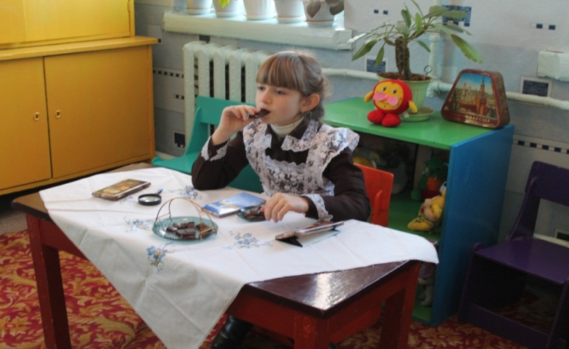

Заключение
Итак, в результате сравнения доводов сторонников и противников шоколада, мы пришли к выводу, что серьезных причин отказывать себе в употреблении настоящего шоколада, просто нет. Шоколад полезен детям, а также тем, кто активно занимается спортом, умственным трудом, находится в стрессовой ситуации или потерял много крови.
Шоколад стимулирует выброс так называемых гормонов счастья - эндорфинов. Воздействуя на центр удовольствия, они улучшают настроение человека.
Наши рекомендации:
- Употреблять настоящий шоколад, а не подделки.
- Умеренное употребление шоколада в пищу отлично влияет на настроение человека.
- В больших количествах
вреден любой продукт!
Только нужно помнить, что во всём нужна мера. Таким образом, наша гипотеза подтвердилась.

Литература
- Кауц Е.В. Путь к успеху. Питание и общество. 1998, № 4
- Козлов А.И. « ЛодерзКроклаан» - всемирно известный производитель и поставщик заменителей какао-масла. Пищевая промышленность. 1997, № 9.
- Кузнецов А.Н. Известно ли вам что? Лиза. 1998, № 14.
- Мартынюк Е.А. Конфетка по праздникам, или Несладкие заботы сладкой отрасли. Пищевая промышленность, 1997 № 19.
- О. Остапчук. Детская энциклопедия: Шоколад. – ЗАО «Аргументы и факты - детям», 2002.
- Степанова Ю.С. Золото от Монтесумы. // Пищевая промышленность. 1997, № 8.
- Что такое Кто такой. Детская энциклопедия.- Москва, Издательский дом «Современная педагогика», 2004.

Приложение 1
Диаграмма 1

Диаграмма 2

Диаграмма 3

Приложение 2

ШОКОЛАДНЫЕ РЕКОРДЫ

САМЫЙ БОЛЬШОЙ ЛЕБЕДЬ ИЗ ШОКОЛАДА
В высоту гигантская скульптура, достигает двух метров, а ее вес – 2 тонны.
САМОЕ БОЛЬШОЕ ШОКОЛАДНОЕ ЯЙЦО
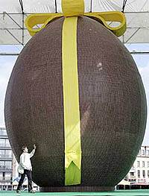
- Размером – 8 м 32 см на 6 м 39 см.
- Потребовалось 50 тысяч плиток шоколада.
- Работало над этим яйцом 26 работников.

ГИГАНТСКАЯ КОНФЕТА-ТРЮФЕЛЬ
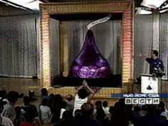

- У этой конфеты высота более 2 метров и её вес 3 тонны

САМЫЙ БОЛЬШОЙ ФОНТАН ИЗ ШОКОЛАДА

